E/ECE/324/Rev.1/Add.36/Rev.7/Amend.4−E/ECE/TRANS/505/Rev.1/Add.36/Rev.7/Amend.4
27 November 2013
Соглашение
О принятии единообразных технических предписаний для колесных транспортных средств, предметов оборудования и частей, которые могут быть установлены и/или использованы на колесных транспортных средствах, и об условиях взаимного признания официальных утверждений, выдаваемых на основе этих предписаний*
(Пересмотр 2, включающий поправки, вступившие в силу 16 октября 1995 года)

Добавление 36: Правила № 37
Пересмотр 7 – Поправка 4
Дополнение 41 к поправкам серии 03 – Дата вступления в силу: 3 ноября 2013 года
Единообразные предписания, касающиеся официального утверждения ламп накаливания, предназначенных для использования в официально утвержденных фарах механических транспортных средств и их прицепов


ОРГАНИЗАЦИЯ ОБЪЕДИНЕННЫХ НАЦИЙ
Приложение 1, перечень категорий ламп накаливания и их спецификаций изменить следующим образом:
"…
Группа 2
…
 | PY21W |  | PY21W/1 | (P21W/2)
 | PY21/5W |  | PY21/5W/1−3
 | PY24W |  | P24W/1−3
…"
Перечень спецификаций для ламп накаливания и порядок их следования изменить следующим образом:
"…
PY21W/1
PY21/5W/1−3
PY27/7W/1
…"
Спецификация PR27/7W/1, таблица, обозначение цоколя изменить следующим образом:
"...
Цоколь WU2.5x16q в соответствии с публикацией МЭК 60061 (сертификация 7004-104D-1)
..."
Включить новые спецификации PY21/5W/1−3 между спецификацией PY21W/1 и спецификацией PY27/7W/1 следующего содержания: (см. последующие страницы)
" Категория PY21/5W Спецификация PY21/5W/1

Чертежи служат исключительно для иллюстрации основных размеров (в мм) лампы накаливания
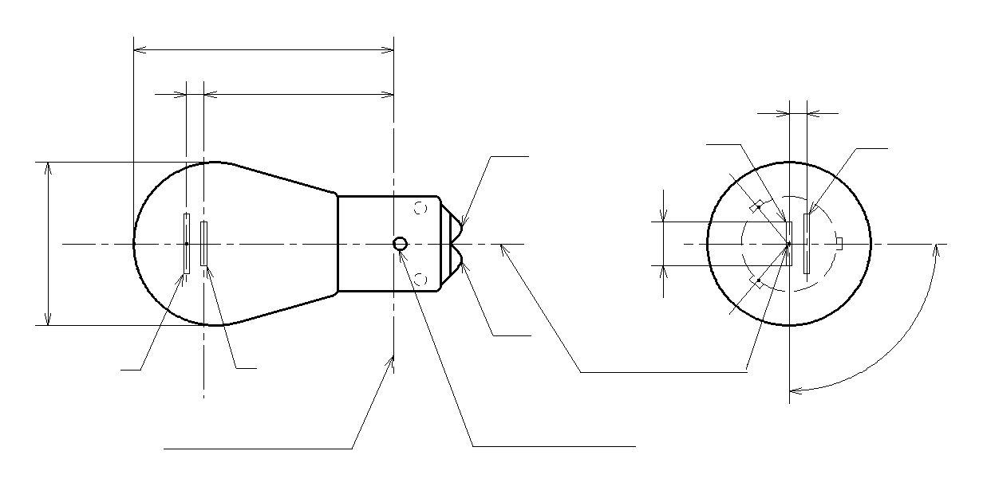
x
e
b
a
b
a
y
a
b
β
f
26,5 макс.
Плоскость отсчета
Контрольный штифт
Ось отсчета
Размеры в мм |  | Лампы накаливания серийного производства^{3/} |  |  |  |  | Эталонная лампа накаливания
 |  | мин. |  | ном. |  | макс. | ^{4/}
e |  |  |  | 28,6^{1/} |  |  | 28,6 ± 0,3
f |  |  |  |  |  | 7,0 | 7,0 + 0/- 2
Боковое отклонение^{2/} |  |  |  |  |  | ^{1/} | 0,3 макс.
x, y |  |  |  | ^{1/} |  |  | 2,8 ± 0,3
β |  | 75° |  | 90° |  | 105° | 90° ± 5°
Цоколь BA15d-3 (100°/130°) в соответствии с публикацией МЭК 60061 (сертификация 7004-[xxx]-1)
Электрические и фотометрические характеристики
Номинальные значения | Вольты |  | 12 |  |  |  | 12
Номинальные значения | Ватты |  | 21 |  | 5 |  | 21/5
Испытательное напряжение | Вольты |  | 13,5 |  |  |  | 13,5
Фактические значения | Ватты |  | 26,5 макс. |  | 6,6 макс. |  | 26,5 и 6,6 макс.
Фактические значения | Световой  поток |  | 270 |  | 21
Фактические значения | ± % |  | 20 |  | 20
Контрольный световой поток при напряжении около 13,5 В |  |  |  |  |  |  | Белый: 440 лм и 35 лм  Автожелтый: 270 лм и 21 лм
^{1/} Эти размеры проверяют с помощью "системы шаблона". См. спецификации PY21/5W/2 и PY21/5W/3. "x" и "y" относятся к основной (с высокой номинальной мощностью) нити накала, а не к оси отсчета.
^{2/} Максимальное боковое отклонение центра основной (с высокой номинальной мощностью) нити накала относительно двух взаимно перпендикулярных плоскостей, которые проходят через ось отсчета и одна из которых проходит через ось контрольного штифта.
^{3/} Свет, испускаемый лампами серийного производства, должен быть автожелтым (см. также сноску 4/).
^{4/} Свет, испускаемый эталонными лампами накаливания, должен быть белым или автожелтым.
Категория PY21/5W Спецификация PY21/5W/2

Предписания в отношении контрольного экрана
Это испытание позволяет определить, удовлетворяет ли лампа накаливания предъявляемым требованиям, посредством контроля на предмет:
а) правильного расположения основной (с высокой номинальной мощностью) нити накала относительно оси отсчета и плоскости отсчета и оси, перпендикулярной в пределах ± 15°, плоскости, проходящей через центры цокольных штифтов и оси отсчета; и
b) правильного расположения вспомогательной (с низкой номинальной мощностью) нити накала относительно основной (с высокой номинальной мощностью) нити накала.
Метод испытания и предписания
1. Лампа накаливания устанавливается в патроне, который может поворачиваться вокруг своей оси; на этом патроне имеются либо градуированная шкала, либо упоры, установленные в соответствии с допускаемыми пределами углового смещения (например, 15°). Затем патрон поворачивается таким образом, чтобы на экране, на который проектируется изображение нити накала, был получен вид конца основной нити накала. Вид конца этой нити накала должен быть получен в допустимых пределах углового смещения.
2. Вид сбоку
Когда лампа накаливания расположена цоколем вниз при вертикальной оси отсчета, контрольном штифте справа и основной нити накала, видимой с конца,
2.1 проекция основной нити накала должна располагаться полностью внутри прямоугольника высотой "а" и шириной "b", центр которого совмещается с теоретическим центром нити накала;
2.2 проекция вспомогательной нити накала должна располагаться полностью:
2.2.1 внутри прямоугольника шириной "с" и высокой "d", центр которого находится на расстоянии "v" справа от теоретического центра основной нити накала и на расстоянии "u" над ним;
2.2.2 над прямой линией, проходящей по касательной к верхнему краю проекции основной нити накала вверх слева направо под углом 25°;
2.2.3 справа от проекции основной нити накала.
3. Вид спереди
Когда лампа накаливания расположена цоколем вниз при вертикальной оси отсчета и рассматривается в направлении, перпендикулярном оси основной нити накала,
3.1 проекция основной нити накала должна располагаться полностью внутри прямоугольника высотой "а" и шириной "h", центр которого совмещается с теоретическим центром нити накала;
3.2 центр основной нити накала не должен смещаться относительно оси отсчета на расстояние, превышающее "k";
3.3 центр вспомогательной нити накала не должен смещаться относительно оси отсчета более чем на ± 2 мм (± 0,4 мм для эталонных ламп накаливания).
Категория PY21/5W Спецификация PY21/5W/3
Размеры в мм
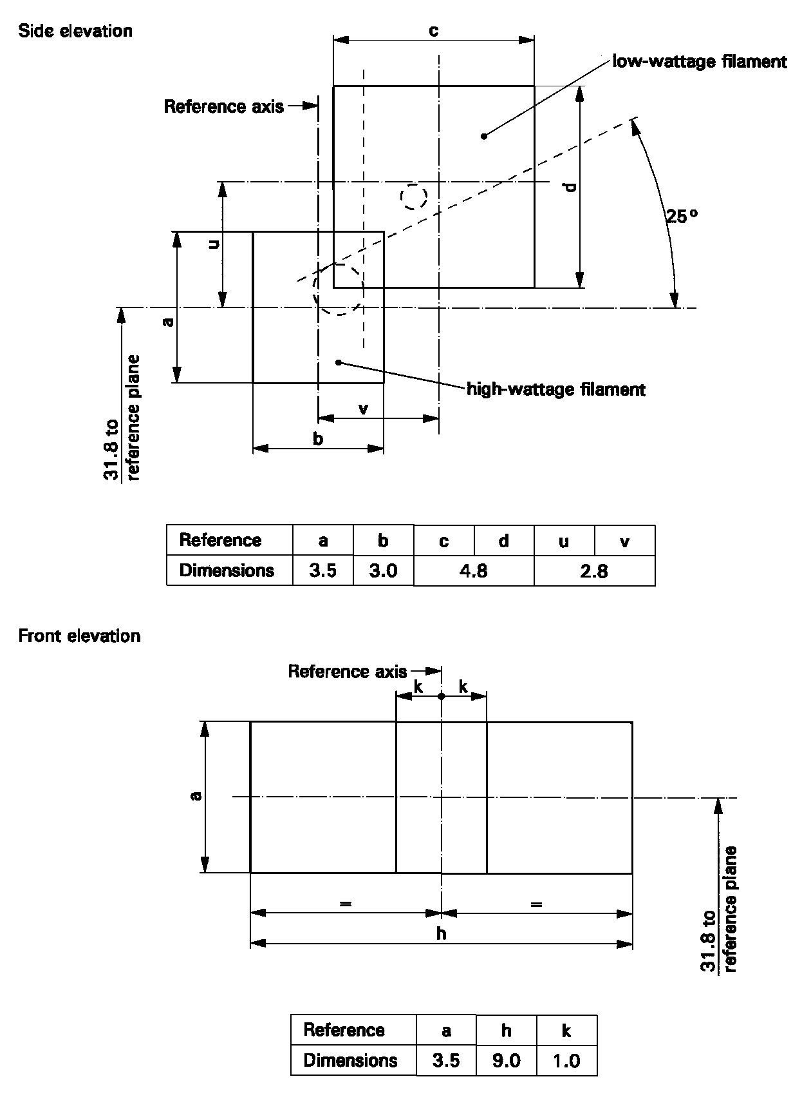
28,6 мм до
28,6 мм до
плоскости отсчета
плоскости отсчета
d
a
a
u
Вид сбоку
Нить накала с высокой
номинальной мощностью
Ось отсчета
Нить накала с низкой
номинальной мощностью
Ось отсчета
Вид спереди
Обозначение | а | h | k
Размеры | 3,5 | 9,0 | 1,0

Обозначение | а | b | c | d | u | v
Размеры | 3,5 | 3,0 | 4,8 |  | 2,8

25°
k
h
k
v
b
с
"
Приложение 5
Пункт 2.3.3 изменить следующим образом:
"2.3.3 В случае ламп накаливания, используемых в устройствах световой сигнализации, измерения производят разупорядоченно вокруг лампы накаливания, за исключением:
а) участка, покрываемого или охватываемого цоколем лампы накаливания, и
b) участка прямого перехода вдоль цоколя.
В случае ламп накаливания с двумя нитями накала за исходную точку принимают центр основной нити накала.
В случае категорий ламп накаливания с определенным углом без оптического искажения измерения производят только в рамках этого определенного угла".
Рисунок, иллюстрирующий размещение колориметрического приемника, текст в нижней части изменить следующим образом:

"
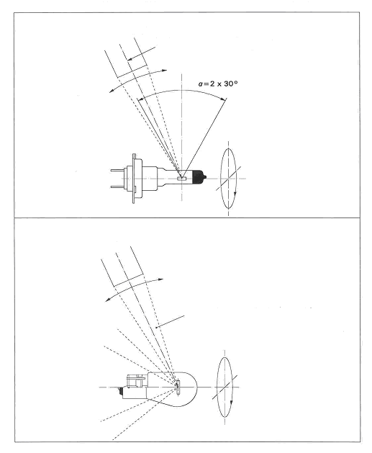"
Лампы накаливания для фар
Осевая линия приемника смещается
в пределах угла α и перемещается
вокруг лампы накаливания
Лампы накаливания для устройств световой сигнализации

Приемник перемещают вокруг лампы накаливания, причем апертура не должна захватывать никакую часть цоколя и ее зону прямого перехода.
В случае категорий ламп накаливания с определенным углом без оптического искажения измерения производят только в рамках этого определенного угла.

* * Прежнее название Соглашения: Соглашение о принятии единообразных условий официального утверждения и о взаимном признании официального утверждения предметов оборудования и частей механических транспортных средств, совершено в Женеве 20 марта 1958 года.

